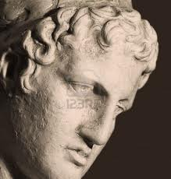
Interview sur le grec :
Questions : Margot
Réponses : Marine
Pourquoi as-tu choisi de faire du grec à la fin de ta quatrième ?
J’ai choisi de faire grec pour découvrir une nouvelle langue, et aussi car j’aimais bien la mythologie et tout ce qui tourne autour.
Quels sont les points positifs ?
Je trouve que ça nous sert dans beaucoup de matières (en français pour l’étymologie des mots et en histoire) et cela nous servira peut être dans un futur métier. Comme le latin, le grec ne peut que t’avantager pour ton brevet car si tu as au-dessus de la moyenne ça te rajoute des points !
Quelles étaient tes attentes au début des cours de grec ?
Je souhaitais découvrir l’alphabet grec car il est différent du nôtre.
As-tu des difficultés en grec ?
Non, pas spécialement car je trouve ça assez facile et, contrairement à ce qu’on pourrait croire, l’alphabet est très simple à apprendre.
Quelle est la différence entre le latin et le grec ?
En latin je n’aimais pas traduire les phrases alors qu’en grec c’est plus amusant grâce à l’alphabet. Et il y a moins de déclinaisons et de cas à apprendre qu’en latin !!!
Que préfères-tu ?
Je préfère faire du grec car c’est moins difficile à apprendre que le latin.
Continueras-tu au lycée ?
Non, je pense choisir une autre option car j’adore apprendre de nouvelles langues… c’est la découverte !!

